PHÂN TÍCH THIẾT KẾ HỆ E-TOURISM
BẰNG CÔNG NGHỆ SEMATIC WEB VÀ HỆ ĐA AGENT

- Xây dựng các use case
  - Tạo các use case
    - Tìm kiếm
      - Tìm kiếm nhà cung cấp dịch vụ
      - Tìm kiếm địa điểm
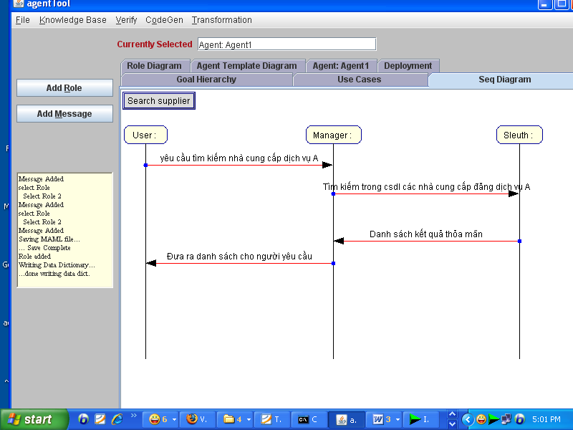
Search Destinations
1. Nguoi su dung (user) yeu cau tim kiem cac dia danh du lich theo yeu cau nao day (vi du: tim cac dia danh thuoc tinh Ninh Binh, hoac tim cac dia danh du lich ve Bien...).
2. Nguoi quan ly he thong nhan cac yeu cau va hoi nguoi tim kiem (Sleuth) co dia danh nao phu hop
3. Nguoi thuc hien tim kiem, tim thong tin ve cac dia danh da dang ky trong he thong, de tim cac dia danh phu hop voi yeu cau
4. Gui danh sach cac dia danh phu hop voi yeu cau.
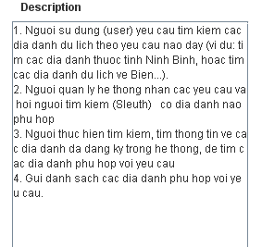
      - Tìm kiếm dịch vụ
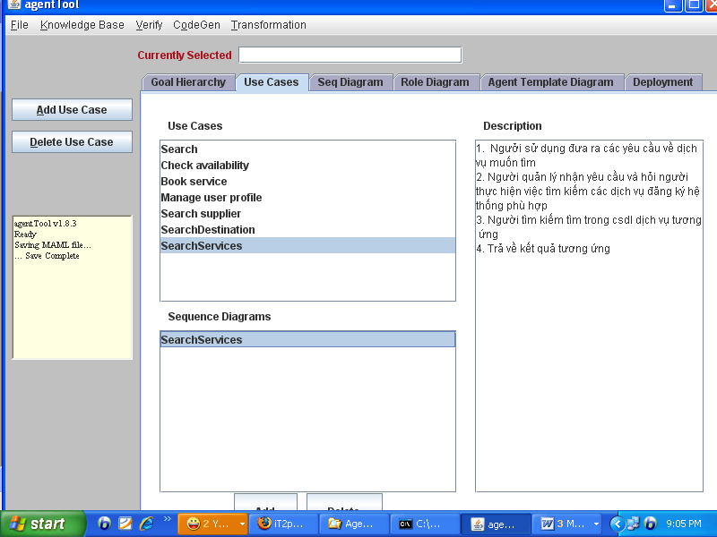
        - Kiểm tra độ khả dụng của dịch vụ
      - Tìm kiếm dịch vụ
      - Tìm kiếm sự kiện
      - Hiển thị kết quả tìm kiếm
      - Xem thông tin chi tiết
        - Xem thông tin chi tiết dịch vụ
        - Xem thông tin chi tiết về nhà cung cấp
        - Xem thông tin chi tiết về địa điểm
    - Đăng ký
      - Đăng ký của người sử dụng
      - Đăng ký nhận thông báo tự động
      - Đăng ký của nhà cung cấp dịch vụ
    - Đặt dịch vụ
Tên Use case | Đặt dịch vụ
Tác nhân chính | Khách hàng (Customer)
Tiền điều kiện | Khách hàng đã tìm kiếm được dịch vụ phù hợp
Đảm bảo tối thiểu | Thông báo lỗi nếu xảy ra.
Đảm bảo thành công | Khách hàng đặt được dịch vụ
Kích hoạt | Chọn chức năng đặt dịch vụ
Chuỗi sự kiện chính:
- Hệ thống (SystemManager) hiển thị form đặt dịch vụ, yêu cầu khách hàng nhập thông tin cá nhân
- Khách hàng(Customer) nhập thông tin cá nhân theo form và xác nhận
- Hệ thống (SystemManager) gửi yêu cầu đặt tới nhà cung cấp dịch vụ (supplier)
- Nhà cung cấp dịch vụ (Supplier) tạo hợp đồng đặt và yêu cầu khách hàng xác nhận lại thông tin
- Hệ thống (SystemManager)chuyển yêu cầu xác nhận thông tin đặt dịch vụ cho khách hàng
- Khách hàng (Customer)xác nhận thông tin
- Nhà cung cấp dich vụ cập nhật cơ sở dữ liệu và gửi thông báo thành công
- Hệ thống gửi thông báo (thành công) tới cho khách hàng
Ngoại lệ:
- Khách hàng nhập thiếu thông tin hoặc thông tin không chính xác
2a. Hệ thống thông báo cho khách hàng về việc thông tin thiếu hoặc không chính xác
2b. Khách hàng nhập lại thông tin và xác nhận

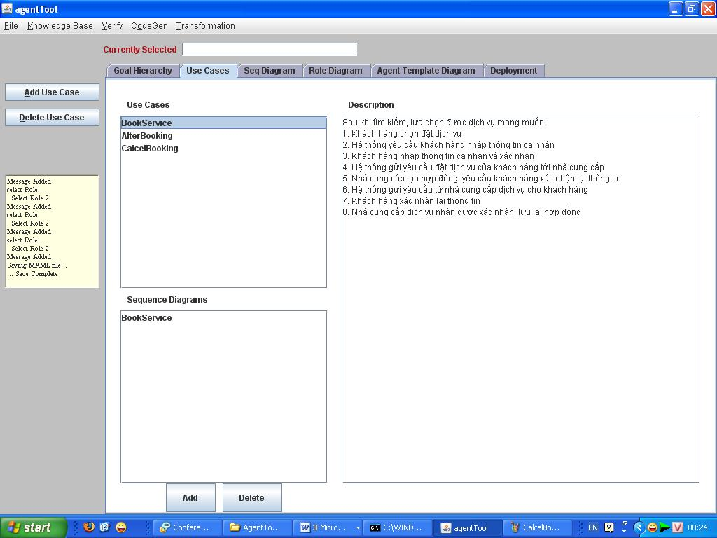
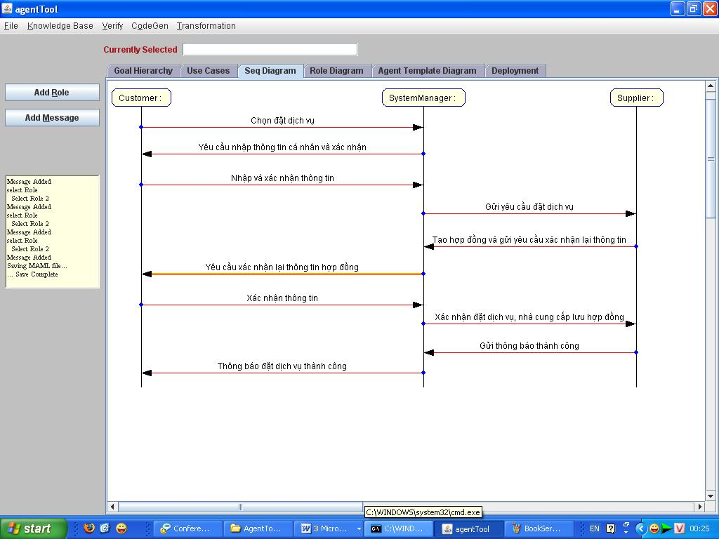
    - Thay đổi đặt dịch vụ
Với đích “Thay đổi đặt dịch vụ”, các use case được xây dựng bao gồm:
- Use case tương ứng với đích “Cập nhật thông tin đặt”
- Use case tương ứng với đích “Hủy đặt dịch vụ”
- Use case tương ứng với đích “Thay đổi đặt dịch vụ” xem các use case tương ứng với các đích con của nó như một hàng động đơn
      - Cập nhật thông tin đặt
Tên Use case | Cập nhật thông tin đặt
Tác nhân chính | Khách hàng (Customer)
Tiền điều kiện | Khách hàng đã đặt dịch vụ
Đảm bảo tối thiểu | Thông báo lỗi nếu xảy ra.
Đảm bảo thành công | Khách hàng cập nhật được thông tin đặt
Kích hoạt | Chọn chức năng thay đổi dịch vụ
Chuỗi sự kiện chính:
- Hệ thống (SystemManager) yêu cầu khách hàng nhập mã hợpđồng hoặc họ tên khách hàng
- Khách hàng (Customer)nhập mã hợp đồng hoặc họ tên của mình và xác nhận
- Hệ thống gửi thông tin tới nhà cung cấp dịch vụ (Supplier)
- Nhà cung cấp dich vụ (Supplier)
- Truy xuất cơ sở dữ liệu lưu các hợp đồng đặt trước
- Kiểm tra thông tin khách hàng đã nhập và gửi thông tin về bản hợp đồng cho khách hàng
- Hệ thống (SystemManager) hiển thị thông tin, yêu cầu khách hàng cập nhật
- Khách hàng (Customer) thay đổi thông tin đặt và xác nhận
- Hệ thống(SystemManager) gửi yêu cầu xác nhận của khách hàng tới nhà cung cấp
- Nhà cung cấp dịch vụ (Supplier)kiểm tra xem các dịch vụ thay đổi có sẵn sàng không và gửi thông báo (kèm thông tin phạt thay đổi hợp đồng theo quy định)
- Hệ thống (SystemManager) gửi yêu cầu xác nhận lại thông tin cho khách hàng
- Khách hàng (Customer) lựa chọn và gửi xác nhận
- Hệ thống(SystemManager) gửi yêu cầu thay đổi của khách hàng cho nhà cung cấp
- Nhà cung cấp (Supplier) cập nhật lại cơ sở dữ liệu, gửi thông báo (thành công)
- Hệ thống(SystemManager) gửi thông báo (thành công) tới khách hàng
Ngoại lệ:
2 Mã hợp đồng (tên) do khách hàng nhập không đúng:
2a. Hệ thống thông báo nhập sai thông tin và yêu cầu khách hàng nhập lại
2b. Khách hàng nhập lại thông tin và xác nhận

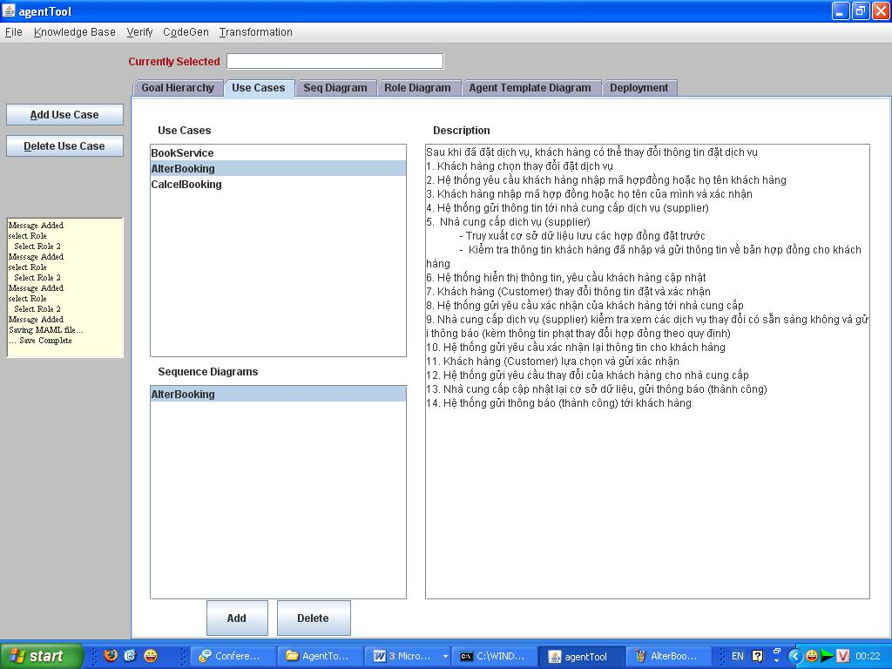
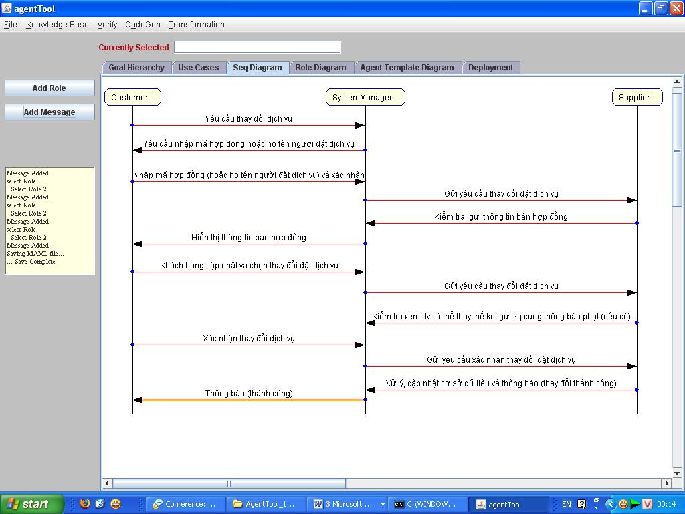
      - Hủy đặt dịch vụ
Tên Use case | Hủy đặt dịch vụ
Tác nhân chính | Khách hàng (Customer)
Mức
Người chịu trách nhiệm
Tiền điều kiện | Khách hàng đã đặt dịch vụ
Đảm bảo tối thiểu | Thông báo lỗi nếu xảy ra.
Đảm bảo thành công | Khách hàng hoàn thành hủy đặt dịch vụ
Kích hoạt | Chọn chức năng thay đổi dịch vụ
Chuỗi sự kiện chính:
- Hệ thống (SystemManager) yêu cầu khách hàng nhập mã hợpđồng hoặc họ tên khách hàng
- Khách hàng (Customer)nhập mã hợp đồng hoặc họ tên của mình và xác nhận
- Hệ thống gửi thông tin tới nhà cung cấp dịch vụ (Supplier)
- Nhà cung cấp dich vụ (Supplier)
- Truy xuất cơ sở dữ liệu lưu các hợp đồng đặt trước
- Kiểm tra thông tin khách hàng đã nhập và gửi thông tin về bản hợp đồng cho khách hàng
- Hệ thống (SystemManager) hiển thị thông tin, yêu cầu khách hàng cập nhật
- Khách hàng (Customer) chọn hủy dịch vụ
- Hệ thống(SystemManager) gửi yêu cầu hủy dịch vụ của khách hàng tới nhà cung cấp
- Nhà cung cấp dịch vụ (Supplier)kiểm tra, xử lý phạt và gửi thông báo cho khcash hàng
- Hệ thống (SystemManager) gửi yêu cầu xác nhận lại thông tin cho khách hàng
- Khách hàng (Customer) lựa chọn và gửi xác nhận
- Hệ thống(SystemManager) gửi yêu cầu (hủy)của khách hàng cho nhà cung cấp
- Nhà cung cấp (Supplier) cập nhật lại cơ sở dữ liệu, gửi thông báo (thành công)
- Hệ thống(SystemManager) gửi thông báo (thành công) tới khách hàng
Ngoại lệ:
2 Mã hợp động (tên) do khách hàng nhập không đúng:
2a. Hệ thống thông báo nhập sai thông tin và yêu cầu khách hàng nhập lại
2b. Khách hàng nhập lại thông tin và xác nhận

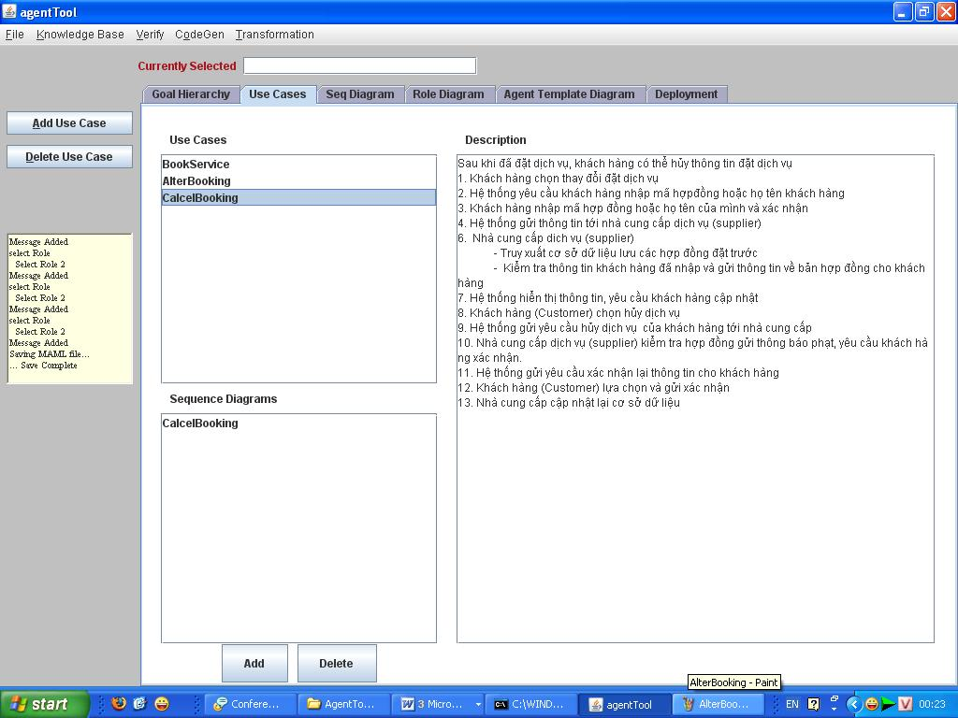
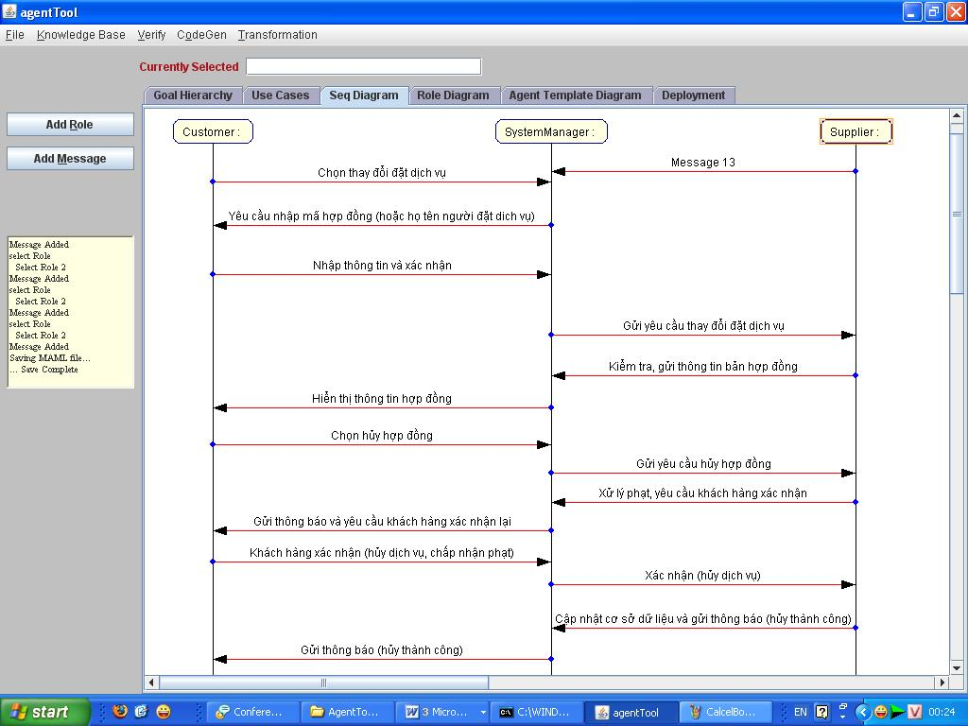
    - Xem và gửi phản hồi
      - Xem phản hồi
Tên use case | ViewFeedback
Tác nhân chính | Customer
Tiền điều kiện | không
Hậu điều kiện | HIển thị được phản hồi phù hợp với yêu cầu của khách hàng. Thông báo khi không có phản hồi.
Kích hoạt | Khách hàng chọn chức năng xem phản hồi của hệ thống
Chuỗi sự kiện chính:
- Khách hàng gửi yêu cầu xem phản hồi về một dịch vụ cụ thể nào đó tới hệ thống
- Hệ thống tìm kiếm nhà cung cấp dịch vụ đó (hoặc bên môi giới trung gian), và gửi thông tin yêu cầu phản hồi cho dịch vụ tương ứng
- Nhà cung cấp dịch vụ lấy phản hồi từ cơ sở dữ liệu và gửi về cho hệ thống
- Hệ thống nhận thông tin và hiển thị cho khách hàng
Ngoại lệ:
3. a. Không có thông tin phản hồi về dịch vụ đã được yêu cầu
3. a. 1. Nhà cung cấp dịch vụ thông báo lại cho hệ thống
3. a. 2. Hệ thống hiển thị thông báo cho khách hàng

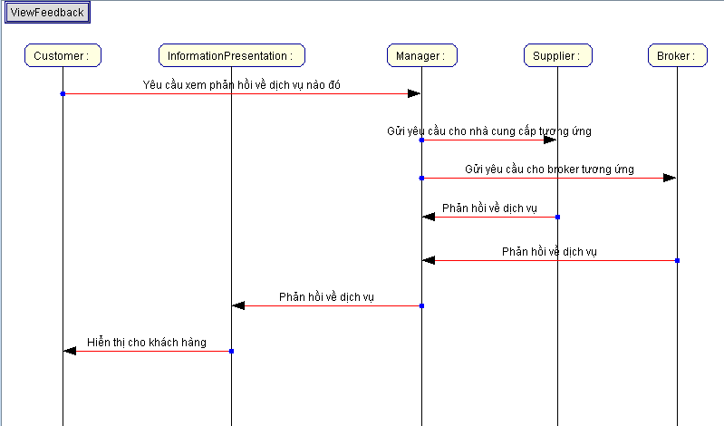
      - Viết phản hồi
Tên use case | WriteFeedback
Tác nhân chính | Customer
Tiền điều kiện | không
Hậu điều kiện | Thông tin phản hồi của khách được chuyển tới nhà cung cấp
Kích hoạt | Khách hàng viết phản hồi về dịch vụ và gửi cho hệ thống
Chuỗi sự kiện chính:
- Khách hàng chọn chức năng viết phản hồi, đưa ra ý kiến của mình về dịch vụ đã tham gia và gửi cho hệ thống
- Hệ thống tìm kiếm nhà cung cấp dịch vụ đó (hoặc bên môi giới trung gian), và gửi thông tin phản hồi tới nhà cung cấp
- Nhà cung cấp dịch vụ (môi giới) nhận thông tin và lưu vào cơ sở dữ liệu của mình

Ngoại lệ:
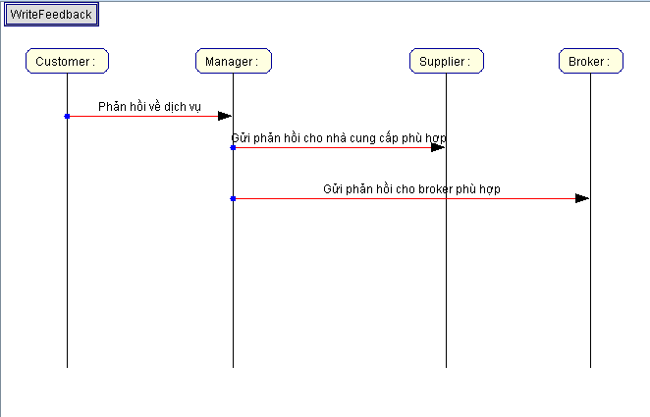
    - Quảng bá dịch vụ
      - Đăng dịch vụ
Tên use case | InsertServices
Tác nhân chính | Supplier/Broker
Tiền điều kiện | Supplier/Broker đã đăng ký tham gia hệ thống
Hậu điều kiện | Thông tin về dịch vụ mới được cập nhật vào hệ thống để quảng bá cho khách hàng
Kích hoạt | Supplier/Broker gửi yêu cầu đăng dịch vụ mới
Chuỗi sự kiện chính:
- Supplier/Broker gửi yêu cầu đăng dịch vụ mới tới hệ thống theo dạng quy định sẵn
- Hệ thống nhận thông điệp, kiểm tra định dạng và thông báo nhận thông điệp thành công tới Supplier/Broker
- Hệ thống lấy thông tin về dịch vụ mới từ thông điệp, lưu vào cơ sở dữ liệu và hiển thị cho người dùng
Ngoại lệ:
2.a. Nội dung thông điệp không hợp lệ (không đầy đủ thông tin)
2.a.1 Hệ thống gửi thông báo lại cho supplier/broker

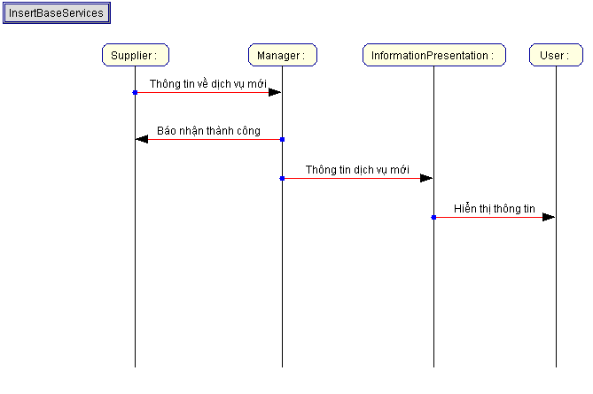
      - Thay đổi dịch vụ
        - Cập nhật dịch vụ (trạng thái khả dụng, giá cả)
Tên use case | ModifyService
Tác nhân chính | Supplier/Broker
Tiền điều kiện | Supplier/Broker đăng ký tham gia vào hệ thống
Hậu điều kiện | Thông tin về dịch vụ mà Supplier/Broker cung cấp được thay đổi thành công
Kích hoạt | Supplier/Broker gửi yêu cầu thay đổi thông tin dịch vụ
Chuỗi sự kiện chính:
- Supplier/Broker gửi yêu cầu thay đổi thông tin dịch vụ tới hệ thống
- Hệ thống nhận thông điệp thực hiện cập nhật thông tin vào cơ sở dữ liệu, báo cho Supplier/Broker biết việc cập nhật thành công
- Supplier/Broker gửi yêu cầu thông báo tới những khách hàng đã đăng ký dịch vụ nhận thông báo tự động khi có thay đổi
Ngoại lệ:
3. a. Thông điệp yêu cầu thay đổi không hợp lệ
3. a. 1. Hệ thống thông báo cho Supplier/Broker biết

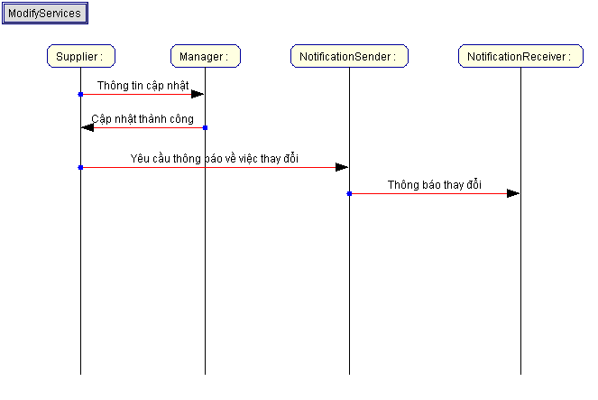
        - Hủy dịch vụ
Tên use case | ModifyService
Tác nhân chính | Supplier/Broker
Tiền điều kiện | Supplier/Broker đã đăng ký tham gia vào hệ thống, và đăng dịch vụ trên hệ thống
Hậu điều kiện | Thông tin về dịch vụ mà Supplier/Broker cung cấp được gỡ bỏ
Kích hoạt | Supplier/Broker gửi yêu cầu hủy dịch vụ
Chuỗi sự kiện chính:
- Supplier/Broker gửi yêu cầu hủy dịch vụ tới hệ thống
- Hệ thống nhận thông điệp thực hiện gỡ bỏ thông tin về dịch vụ khỏi hệ thống, báo cho Supplier/Broker biết việc cập nhật thành công
Ngoại lệ:
2. a. Thông điệp yêu cầu thay đổi không hợp lệ
2. a. 1. Hệ thống thông báo cho Supplier/Broker biết

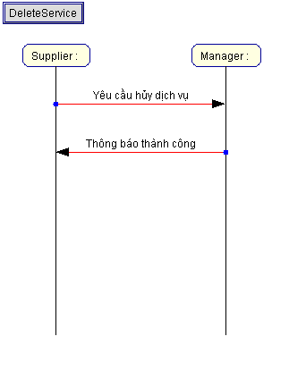
    - Quản lý thông tin người sử dụng
      - Xem thông tin người dùng (View user information): Định nghĩa cách người dùng xem thông tin về người dùng. Cần có các role là: Quản lý hệ thống (Manager) và người dùng (User).
Tên use case | Manage user information
Người chịu trách nhiệm | Hệ thống
Tiền điều kiện | người dùng (khách hàng, nhà cung cấp dịch vụ, nhà trung gian)
Kích hoạt | người dùng
Chuỗi sự kiện chính:
- Người dùng yêu cầu hệ thống để xem thông tin của người dùng cụ thể nào đó
- Hệ thống trả về thông tin của người dùng tương ứng
Ngoại lệ
Người dùng chưa đăng nhập hệ thống.
Hệ thống yêu cầu người dùng đăng nhập.
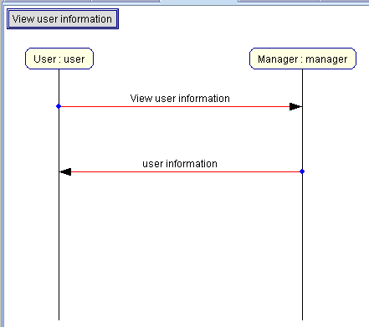
      - Cập nhật thông tin người dùng (Update user information): Định nghĩa cách hệ thống cập nhật thông tin người dùng. Cần có các role là: Quản lý hệ thống (Manager) và người dùng (User)
Tên use case | Manage user information
Người chịu trách nhiệm | Hệ thống
Tiền điều kiện | Khách hàng đăng ký làm thành viên của hệ thống hoặc khách hàng đặt dịch vụ.
Kích hoạt | Hệ thống
Chuỗi sự kiện chính:
- Khách hàng yêu cầu tới hệ thống để đăng ký làm thành viên hoặc đặt dịch vụ
- Hệ thống cập nhật thông tin của khách hàng.
Ngoại lệ
Không có ngoại lệ
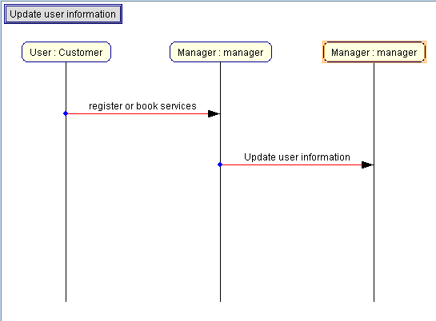
    - Đấu giá dịch vụ (auction): Định nghĩa cách đấu giá một dịch vụ. Cần có các role là: Quản lý hệ thống (Manager) và Khách hàng (Customer)
Tên use case | auction
Người chịu trách nhiệm | Hệ thống
Tiền điều kiện | Khách hàng đặt dịch vụ.
Kích hoạt | Hệ thống
Chuỗi sự kiện chính:
- Hệ thống thông báo các dịch vụ đấu giá tới khách hàng
- Khách hàng trả giá các dịch vụ
- Hệ thống thông báo kết quả đấu giá tới khách hàng
Ngoại lệ
Không có ngoại lệ
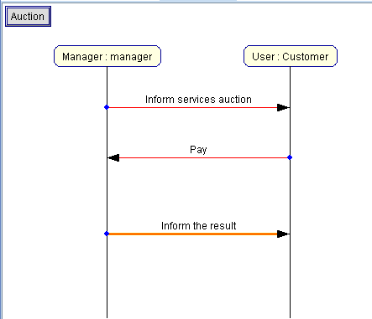
  - Cac role
- User (customer, supplier, broker),
- Customer: người yêu cầu đặt dịch vụ (?),Người nhận các thong báo tự động
- Supplier: người thực hiện việc tìm kiếm (searcher), người thực hiên việc cập nhất thong tin người dùng và thong tin thay đổi dịch vụ (updater), người thực thi việc đặt dịch vụ (processor). Người gửi các thông báo tự động
- Broker: (agentTravel (cung cấp các dịch vụ cố định), DMO(Tim kiếm địa điểm đích)), người tổ chức đấu giá (auction), Người nhận các thong báo tự động
- Manager, Sleuth (người này đi tiến hành tìm kiếm), user profile manager (lúc đăng ký thành viên), người hiển thị thong tin (information presentation)

